Sistema

SIGANEM

Requerimiento

RQ_MANT_2016022310547690_Backlog_865

**SIGANEM- Relaciona Operación (Fideicomisos y Avales)**

**Preparado por: GrupoMAS**

**Fecha: 05/04/2016**

**Control de Cambios y Revisiones**

|  |  |  |  |
| --- | --- | --- | --- |
| **Nombre** | **Fecha** | **Versión** | **Observaciones** |
| Stephanie Barahona  Yamileth Lizano | 05-04-2016 | 1.0 | Diseño apartado funcional según requerimiento RQ_MANT_2016022310547690_Backlog_865  SIGANEM- Relaciona Operación (Fideicomisos y Avales) |
| Yamileth Lizano  Andrea Eduarte  Melissa Martínez | 19-04-2016 | 1.0 | Revisión de apartado funcional con equipo de negocio. |
| Stephanie Barahona | 19-04-2016 | 1.0 | Ajustes solicitados por equipo de negocio. |
| Yamileth Lizano  Andrea Eduarte  Melissa Martínez | 18-04-2016 | 1.0 | Revisión apartado funcional con equipo de negocio. |
| Alexander Cruz | 13-06-2016 | 1.0 | Consideraciones de base de datos |

**Tabla de contenidos**

1. Definiciones 4

2. Definición de la solución 4

3. Consideraciones del sistema 4

4. Casos de uso 4

5. Diseño de interfaces técnicas 13

6. Otros diseños 13

**6.1** **Diagrama de arquitectura** 13

**6.2** **Diagrama de paquetes** 14

**6.3** **Diagrama de clases** 14

**6.4** **Diagrama de secuencias** 14

**6.5** **Especificación de disponibilidad, continuidad (recuperación) y desempeño** 14

**6.6** **Parámetros del sistema** 14

7. Aprobación 15

|  |  |
| --- | --- |
| **Información** | |
| **Número de la necesidad de servicio:** | 2016022310547690 |
| **Nombre del técnico:** | Yamileth Lizano Villegas |
| **Fecha:** | 05-04-2016 |
| **Instrucciones de llenado:** El ingeniero de software o coordinador de proyectos debe completar los siguientes apartados tomando en consideración los requerimientos, de manera que se trasladen estos a controles adecuados en el software aplicativo. | |

# Definiciones

No Aplica

# Definición de la solución

|  |  |
| --- | --- |
| **Alcance:** | Incluir relaciones de operaciones con garantías fideicomiso y avales. |
| **Dependencias:** | NA |
| **Restricciones:** | NA |
| **Supuestos:** | NA |
| **Mitigación de riesgos** | <En caso de que se hayan incluido riesgos dentro del paquete de requerimientos que afecten a la aplicación, incluir aquí los controles de seguridad o de aplicación para mitigarlos>   |  |  | | --- | --- | | **Riesgo** | **Mitigación** | | <Indicar los riesgos a mitigar> | <Indicar el mecanismo de seguridad o control de aplicación para la mitigación> | |

# Consideraciones del sistema

No Aplica

# Casos de uso

Llave de negocio:

* Ventana Relación a Garantía Fideicomiso
  + Id Fideicomiso BCR.
* Ventana Relación a Garantía Aval
  + N° Aval.
  + Tipo Aval.

|  |  |
| --- | --- |
| **Nombre:** | Actualización sección Garantías Relacionadas en Garantías Operaciones |
| **Actor:** | Usuario y sistema |
| **Descripción:** | Incluir nuevas opciones de tipo garantía al campo correspondiente. |
| **Flujo principal** | En el campo que existe actualmente Tipo Garantía en la ventana de Garantías Operaciones, sección Garantías Relacionadas, incluir a la lista, las opciones “Garantía Fideicomiso” y “Garantía Aval”. |
| **Flujos alternos y validaciones** | NA |
| **Precondiciones y datos de entrada** | NA |
| **Postcondiciones y datos de salida** | No Aplica |

|  |  |
| --- | --- |
| **Nombre:** | Ventana Relación a Garantía Fideicomiso – Incluir |
| **Actor:** | Usuario y sistema |
| **Descripción:** | Crear ventana de relación para garantías fideicomiso. |
| **Flujo principal** | 1. En el mantenimiento Garantías Operaciones, sección Garantías Relacionadas, campo Tipo Garantía, el usuario procede a seleccionar “Garantía Fideicomiso”. 2. A continuación presionar el botón “Agregar Relación” en la cuadrícula de garantías. 3. El sistema despliega una ventana emergente con el siguiente funcionamiento:  * El usuario ingresa los datos de la sección “General”: * Id Fideicomiso BCR: Campo obligatorio y habilitado para realizar la consulta. Componente Caja de texto con formato alfanumérico de 14 caracteres sin especiales. * A continuación presiona el botón “Consultar” el cual permite obtener el registro en el set de datos de SIGANEM para garantías fideicomiso mediante la información de búsqueda ingresada. **(FE1) (FE2) (FE4)** * El sistema completa los campos obtenidos de la consulta:   + Tipo Moneda Valor Nominal, el cual se obtiene del campo con el mismo nombre en el mantenimiento Garantías Fideicomiso de SIGANEM. Componente tipo Caja de Texto deshabilitada.   + Valor Nominal, el cual se obtiene del campo con el mismo nombre en el mantenimiento Garantías Fideicomiso de SIGANEM. Componente tipo Caja de Texto deshabilitada. * El sistema habilita la sección “Datos Adicionales” con la siguiente estructura y orden de acuerdo al estándar manejado en otras pantallas de Relación a Operaciones:   + Clase Garantía. Componente tipo Caja de Selección deshabilitada con la opción seleccionada por defecto la opción con código 20 del catálogo “Clases Garantías PRT 17”.   Se debe guardar en el sistema.   * + Código Tenencia. Componente tipo Caja de Selección, deshabilitado. Por defecto debe tener seleccionada la opción con código 11 del catálogo “Tenencia PRT15”.   Se debe guardar en el sistema.   * + Grado Gravamen. Componente tipo Caja de Selección, deshabilitado. Debe mostrar seleccionada por defecto la opción con código 1 del catálogo “Grado Gravamen”.   Se debe guardar en el sistema.   * + Tipo Moneda Monto Gravamen. Componente tipo Caja de Selección deshabilitado. Debe ser cargado con el catálogo “Tipo Moneda”. Si el campo “Moneda” de la sección Operaciones indica 1, seleccionar la opción código 1. Si en el campo “Moneda” de la sección Operaciones indica 2, seleccionar la opción código 2.   Se debe guardar en el sistema.   * + Monto Grado Gravamen. Componente tipo Caja de Texto obligatorio y habilitado. Formato numérico 20 enteros con 2 decimales. El valor a registrar debe ser mayor o igual a 0.   Se debe guardar en el sistema.   * + Fecha Prescripción Garantía. Componente tipo Caja de Texto deshabilitado con formato DD/MM/AAAA. Campo calculado que corresponde a “Fecha Vencimiento Garantía” de Garantía Operaciones, sección Detalle SICC + el valor del campo “Meses Prescripción Fideicomiso” del catálogo “Parámetros”.   No debe ser guardado como parte del registro, es consultado en línea.   * + Indicador Inscripción. Componente tipo Caja de Selección, deshabilitado. Muestra por defecto la opción con código 0 del catálogo “Tipo Indicador Inscripción”.   Se debe guardar en el sistema.   * + Tipo Mitigador Riesgo. Componente tipo Caja de Selección deshabilitada. Debe ser cargada con la opción de código 24 seleccionada por defecto del catálogo “Tipo Mitigador Riesgo”.   Se debe guardar en el sistema.   * + Tipo Documento Legal. Componente tipo Caja de Selección habilitada. Debe ser cargada con el catálogo “Tipo Documento Legal” y filtrar la información para que muestre solamente las opciones de código 23, 24, 25 y 26.   Se debe guardar en el sistema.   * + Monto Mitigador. Componente tipo Caja de Texto deshabilitada. Formato numérico 22 enteros con 2 decimales. El valor a mostrar por defecto mientras no se realicen los cálculos diarios, debe ser vacío.   Se debe guardar en el sistema.   * + Porcentaje Responsabilidad SUGEF. Componente tipo Caja de Texto deshabilitada. Formato numérico 3 enteros con 2 decimales. Al seleccionar el campo, se debe mostrar visible el signo de porcentaje. Se debe guardar en el sistema. El valor a mostrar por defecto mientras no se realicen los cálculos diarios, debe ser vacío. * El usuario procede a presionar el botón “Guardar y Cerrar”. **(FA1) (FE1) (FE3).** El sistema cierra la ventana emergente de ingreso de la garantía. * El sistema carga el registro de la nueva garantía en la cuadrícula de relaciones con estado ***“Pendiente”***. |
| **Flujos alternos y validaciones** | **FA1 – Cancelar almacenamiento de garantía:** En caso de presionar el botón “Cancelar”, el sistema omitirá el intento de almacenamiento de la garantía y procede a cerrar la ventana.  **FE1 – Validación de datos:** Validará que todos los campos obligatorios contengan algún dato, si los campos obligatorios no contienen datos el sistema los marcará con un asterisco rojo (**\***).  **FE2 – Consulta de garantía:** En caso que la garantía consultada no exista en SIGANEM, se debe desplegar un mensaje indicando ***“Garantía no existe”***.  **FE3 – Validación de registro existente:** Validará que el registro no exista en la cuadrícula.  **FE4 – Mensajes del sistema:** El sistema direcciona a la pantalla de error. |
| **Precondiciones y datos de entrada** | NA |
| **Postcondiciones y datos de salida** | No Aplica |

|  |  |
| --- | --- |
| **Nombre:** | Ventana Relación a Garantía Aval – Insertar |
| **Actor:** | Usuario y sistema |
| **Descripción:** | Crear ventana de relación para garantías aval. |
| **Flujo principal** | 1. En el mantenimiento Garantías Operaciones, sección Garantías Relacionadas, campo Tipo Garantía, el usuario procede a seleccionar “Garantía Aval”. 2. A continuación presionar el botón “Agregar Relación” en la cuadrícula de garantías. 3. El sistema despliega una ventana emergente con el siguiente funcionamiento:  * El usuario ingresa los datos de la sección “General”: * Tipo Aval: Campo obligatorio y habilitado para realizar la consulta. Componente Caja de selección que lista código + descripción del catálogo “Tipo Aval”. * Nº Aval: Campo obligatorio y habilitado para realizar la consulta. Componente Caja de texto con formato alfanumérico de 30 caracteres sin especiales. * A continuación presiona el botón “Consultar” el cual permite obtener el registro en el set de datos de SIGANEM para garantías fideicomiso mediante la información de búsqueda ingresada. **(FE1) (FE2) (FE4)** * El sistema completa los campos obtenidos de la consulta:   + Tipo Identificación Avalista, el cual se obtiene del campo con el mismo nombre en el mantenimiento Garantías Avales de SIGANEM. Componente tipo Caja de Texto deshabilitada.   + Identificación Avalista, el cual se obtiene del campo con el mismo nombre en el mantenimiento Garantías Avales de SIGANEM. Componente tipo Caja de Texto deshabilitada.   + Monto Avalado, el cual se obtiene del campo con el mismo nombre en el mantenimiento Garantías Avales de SIGANEM. Componente tipo Caja de Texto deshabilitada. * El sistema habilita la sección “Datos Adicionales” con la siguiente estructura y orden de acuerdo al estándar manejado en otras pantallas de Relación a Operaciones:   + Clase Garantía. Componente tipo Caja de Selección deshabilitada con la opción seleccionada por defecto la opción con código 20 del catálogo “Clases Garantías PRT 17”.   Se debe guardar en el sistema.   * + Código Tenencia. Componente tipo Caja de Selección, deshabilitado. Por defecto debe tener seleccionada la opción con código 37 del catálogo “Tenencia PRT15”.   Se debe guardar en el sistema.   * + Grado Gravamen. Componente tipo Caja de Selección, deshabilitado. Debe mostrar seleccionada por defecto la opción con código 1 del catálogo “Grado Gravamen”.   Se debe guardar en el sistema.   * + Tipo Moneda Monto Gravamen. Componente tipo Caja de Selección deshabilitado. Debe ser cargado con el catálogo “Tipo Moneda”. Si el campo “Moneda” de la sección Operaciones indica 1, seleccionar la opción código 1. Si en el campo “Moneda” de la sección Operaciones indica 2, seleccionar la opción código 2.   Se debe guardar en el sistema.   * + Monto Grado Gravamen. Componente tipo Caja de Texto obligatorio y habilitado. Formato numérico 20 enteros con 2 decimales. El valor a registrar debe ser mayor a 0.   Se debe guardar en el sistema.   * + Fecha Constitución Garantía. Componente tipo Caja de Texto deshabilitado con formato DD/MM/AAAA. Campo calculado que corresponde a “Fecha Constitución” de Garantía Operaciones, sección Detalle SICC.   No debe ser guardado como parte del registro, es consultado en línea.   * + Fecha Vencimiento Garantía. Componente tipo Caja de Texto deshabilitado con formato DD/MM/AAAA. Campo calculado que corresponde a “Fecha Vencimiento” de Garantía Operaciones, sección Detalle SICC.   No debe ser guardado como parte del registro, es consultado en línea.   * + Fecha Prescripción Garantía. Componente tipo Caja de Texto deshabilitado con formato DD/MM/AAAA. Campo calculado que corresponde a “Fecha Vencimiento Garantía” de Garantía Operaciones, sección Detalle SICC + el valor del campo “Meses Prescripción Fianzas” del catálogo “Parámetros”.   No debe ser guardado como parte del registro, es consultado en línea.   * + Tipo Mitigador Riesgo. Componente tipo Caja de Selección deshabilitada. Debe ser cargada con la opción de código 29 seleccionada por defecto del catálogo “Tipo Mitigador Riesgo”.   Se debe guardar en el sistema.   * + Tipo Documento Legal. Componente tipo Caja de Selección deshabilitada. Debe ser cargada con la opción de código 29 seleccionada por defecto del catálogo “Tipo Documento Legal.   Se debe guardar en el sistema.   * + Monto Mitigador. Componente tipo Caja de Texto habilitada. Formato numérico 20 enteros con 2 decimales.   Se debe guardar en el sistema.   * + Monto Mitigador Calculado. Componente tipo Caja de Texto deshabilitada. Formato numérico 22 enteros con 2 decimales.   Corresponde a la multiplicación del Saldo de la operación por “Porcentaje Aceptación BCR”, el resultado obtenido se debe dividir entre 100. El saldo de la operación se obtiene del mantenimiento Garantías Operaciones, sección Detalle. Si “Tipo Operación” es igual a “Operación” utilizar “Saldo Colonizado”, caso contrario, utilizar “Saldo Original Colonizado”.  Se debe guardar en el sistema.   * + Porcentaje Aceptación BCR. Componente tipo Caja de Texto habilitada y obligatorio. Formato numérico 3 enteros con 2 decimales. Al seleccionar el campo, se debe mostrar visible el signo de porcentaje. El valor a registrar debe ser mayor o igual a 0 y menor o igual a 100. Se debe guardar en el sistema.   + Porcentaje Aceptación SUGEF. Componente tipo Caja de Texto deshabilitada. Formato numérico 3 enteros con 2 decimales. El valor a registrar debe ser el asignado en el campo “Porcentaje Aceptación” del catálogo “Tipo Mitigador” según el código de tipo mitigador registrado en esta ventana. Se debe guardar en el sistema.   + Porcentaje Responsabilidad SUGEF. Componente tipo Caja de Texto deshabilitada. Formato numérico 3 enteros con 2 decimales. Se debe guardar en el sistema. El valor a mostrar debe ser el mismo registrado en “Porcentaje Aceptación BCR” de esta ventana.   + Porcentaje Responsabilidad Legal. Componente tipo Caja de Texto deshabilitada. Formato numérico 3 enteros con 2 decimales. Se debe guardar en el sistema. El valor a mostrar debe ser el mismo registrado en “Porcentaje Aceptación BCR” de esta ventana. * El usuario procede a presionar el botón “Guardar y Cerrar”. **(FA1) (FE1) (FE3).** El sistema cierra la ventana emergente de ingreso de la garantía. * El sistema carga el registro de la nueva garantía en la cuadrícula de relaciones con estado ***“Pendiente”***. |
| **Flujos alternos y validaciones** | **FA1 – Cancelar almacenamiento de garantía:** En caso de presionar el botón “Cancelar”, el sistema omitirá el intento de almacenamiento de la garantía y procede a cerrar la ventana.  **FE1 – Validación de datos:** Validará que todos los campos obligatorios contengan algún dato, si los campos obligatorios no contienen datos el sistema los marcará con un asterisco rojo (**\***).  **FE2 – Consulta de garantía:** En caso que la garantía consultada no exista en SIGANEM, se debe desplegar un mensaje indicando ***“Garantía no existe”***.  **FE3 – Validación de registro existente:** Validará que el registro no exista en la cuadrícula.  **FE4 – Mensajes del sistema:** El sistema direcciona a la pantalla de error. |
| **Precondiciones y datos de entrada** | NA |
| **Postcondiciones y datos de salida** | No Aplica |

|  |  |
| --- | --- |
| **Nombre:** | Ventana Relación a Garantía – Modificar y Eliminar |
| **Actor:** | Usuario y sistema |
| **Descripción:** | Describe la funcionalidad que debe ejecutarse una vez que el usuario selecciona modificar o eliminar una garantía relacionada. |
| **Flujo principal** | Las funcionalidades de edición y eliminación se mantienen igual a las establecidas en el diseño **“54-OD_Documento_de_análisis_y_diseño_GarOper_Garantìas_v_1_0.docx”**, caso de uso **“Insertar Garantías de Operación”,** puntos 12, 13, 14, 15 y 16, sin embargo se menciona a continuación como referencia.   1. Para modificar una garantía relacionada, el usuario procede a seleccionar un registro mediante la casilla de selección, y presionar el botón “Modificar Relación”. **(FE4) (FE5)** 2. El sistema despliega una ventana emergente con la información del registro de garantía relacionada considerando las siguientes reglas de edición:    1. La sección “General” debe estar deshabilitada.    2. La sección “Detalle” debe estar deshabilitada.    3. La sección “Datos Adicionales” debe estar habilitada y respetar las reglas indicadas para cada campo según “Tipo de Garantía”. En el caso de la ventana “Relación a Garantía Aval”, el campo “Porcentaje Aceptación BCR” debe ser el único que no mantiene el mismo estado que en inserción y pasar a estar deshabilitado para edición. 3. El usuario procede a cambiar la información necesaria y a continuación presionar el botón “Guardar y Cerrar”. **(FE1) (FE5) (FA1)** 4. Si el registro que se editó tenía estado **“Replicado”**, este debe cambiar a **“Actualizado”**. 5. Con el fin de eliminar una garantía, el usuario procede a seleccionar uno o varios registros mediante la casilla de selección, y presionar el botón “Eliminar Relación”. **(FE6)** 6. El sistema borra de la cuadrícula de datos los registros seleccionados para eliminación. |
| **Flujos alternos y validaciones** | **FA1 – Cancelar almacenamiento de garantía:** En caso de presionar el botón “Cancelar”, el sistema omitirá el intento de almacenamiento de la garantía y procede a cerrar la ventana.  **FE1 – Validación de datos:** Validará que todos los campos obligatorios contengan algún dato, si los campos obligatorios no contienen datos el sistema los marcará con un asterisco rojo (**\***).  **FE2 – Consulta de garantía:** En caso que la garantía consultada no exista en SIGANEM, se debe desplegar un mensaje indicando ***“Garantía no existe”***.  **FE3 – Validación de registro existente:** Validará que el registro no exista en la cuadrícula.  **FE4 – Selección de registros:** Si el usuario selecciona más de un registro de la cuadrícula de datos, el sistema desplegará el mensaje ***“Solo se permite la selección de un registro”***.  **FE5 – Ejecutar operación sin selección:** Si el usuario no selecciona ningún registro, el sistema le indicará que es requerido al menos una selección.  **FE6 – Mensajes del sistema:** El sistema direcciona a la pantalla de error. |
| **Precondiciones y datos de entrada** | NA |
| **Postcondiciones y datos de salida** | No Aplica |

|  |  |
| --- | --- |
| **Nombre:** | Réplica Garantía Operación Fideicomiso y Aval |
| **Actor:** | Usuario y sistema |
| **Descripción:** | Describe la funcionalidad que debe ejecutarse una vez que el usuario selecciona replicar una garantía relacionada de tipo fideicomiso. |
| **Flujo principal** | 1. El usuario procede a presionar el botón “Replicar”. 2. El sistema replica en el sistema SICC respetando las siguientes reglas para cada relación de operación y garantía. Las réplicas de fianzas, valores y reales, deben mantenerse igual Se añaden la de Avales y Fideicomisos.    1. “Tipo Garantía” igual a “Garantía Fideicomiso”       1. Conta: Si “Tipo Operación” es igual a “Operación de Crédito”, debe replicar en la etiqueta “Operación” en el campo “Conta” del Evento PRT15 del SICC. Si “Tipo Operación” es igual a “Contrato de Crédito”, debe replicar en la etiqueta “Contrato” en el campo “Conta” del Evento PRT15 del SICC (Para ambos casos Trama PRT15, campo PCO-CONT).       2. Oficina: Si “Tipo Operación” es igual a “Operación de Crédito”, debe replicar en la etiqueta “Operación” en el campo “Ofic” del Evento PRT15 del SICC. Si “Tipo Operación” es igual a “Contrato de Crédito”, debe replicar en la etiqueta “Contrato” en el “Ofic” del Evento PRT15 del SICC. (Para ambos casos Trama PRT15, campo PCO-OFIC)       3. Moneda: Si “Tipo Operación” es igual a “Operación de Crédito”, debe replicar en la etiqueta “Operación” en el campo “Mon” del Evento PRT15 del SICC. Si “Tipo Operación” es igual a “Contrato de Crédito”, debe replicar en la etiqueta “Contrato” en el campo “Mon” del Evento PRT15 del SICC. (Para ambos casos utilizar Trama PRT15, campo PCO-MONE)       4. Prod: Si “Tipo Operación” es igual a “Operación de Crédito”, debe replicar en la etiqueta “Operación” en el campo “Prod” del Evento PRT15 del SICC (Trama PRT15, campo PCO-PROD). Si “Tipo Operación” es igual a “Contrato de Crédito”, no debe replicar.       5. Número: Si “Tipo Operación” es igual a “Operación de Crédito”, debe replicar en la etiqueta “Operación” en el campo “Numero” del Evento PRT15 del SICC (Trama PRT15, campo PNU-OPERA). Si “Tipo Operación” es igual a “Contrato de Crédito”, debe replicar en la etiqueta “Contrato” en el campo “Numero” del Evento PRT15 del SICC (Trama PRT15, campo PNU-CONT).       6. Id Fideicomiso BCR: Debe replicar únicamente números en el campo “Número Seguridad” del Evento PRT15 del SICC (Tabla PRT15, campo PNU-IDENT).       7. Clase Garantía: Debe replicar en el campo “Clase de Garantía” del Evento PRT15 del SICC (Trama PRT15, campo PCOTIPGAR).       8. Código Tenencia: Debe replicar en el campo “Código de Tenencia” del Evento PRT15 del SICC (Trama PRT15, campo PCO-TENEN).       9. Grado Gravamen: Debe replicar en el campo “Grado de Gravamen” del Evento PRT15 del SICC (Trama PRT15, campo PCO-GRAVA).       10. Fecha Prescripción Garantía: Debe replicar en el campo “Fecha Prescripción” del Evento PRT15 del SICC (Trama PRT15, campo PFEPREGAR).       11. Tipo Moneda Monto Grado Gravamen: Debe replicar en el campo “Moneda de la Garantía” del Evento PRT15 del SICC (Trama PRT15, campo PCO-MONGAR).       12. Monto Grado Gravamen: Debe replicar en el campo “Monto de Responsabilidad” del Evento PRT15 del SICC (Trama PRT15, campo PMO-RESPON).    2. “Tipo Garantía” igual a “Garantía Aval”       1. Conta: Si “Tipo Operación” es igual a “Operación de Crédito”, debe replicar en la etiqueta “Operación” en el campo “Conta” del Evento PRT15 del SICC. Si “Tipo Operación” es igual a “Contrato de Crédito”, debe replicar en la etiqueta “Contrato” en el campo “Conta” del Evento PRT15 del SICC (Para ambos casos Trama PRT15, campo PCO-CONT).       2. Oficina: Si “Tipo Operación” es igual a “Operación de Crédito”, debe replicar en la etiqueta “Operación” en el campo “Ofic” del Evento PRT15 del SICC. Si “Tipo Operación” es igual a “Contrato de Crédito”, debe replicar en la etiqueta “Contrato” en el “Ofic” del Evento PRT15 del SICC. (Para ambos casos Trama PRT15, campo PCO-OFIC)       3. Moneda: Si “Tipo Operación” es igual a “Operación de Crédito”, debe replicar en la etiqueta “Operación” en el campo “Mon” del Evento PRT15 del SICC. Si “Tipo Operación” es igual a “Contrato de Crédito”, debe replicar en la etiqueta “Contrato” en el campo “Mon” del Evento PRT15 del SICC. (Para ambos casos utilizar Trama PRT15, campo PCO-MONE)       4. Prod: Si “Tipo Operación” es igual a “Operación de Crédito”, debe replicar en la etiqueta “Operación” en el campo “Prod” del Evento PRT15 del SICC (Trama PRT15, campo PCO-PROD). Si “Tipo Operación” es igual a “Contrato de Crédito”, no debe replicar.       5. Número: Si “Tipo Operación” es igual a “Operación de Crédito”, debe replicar en la etiqueta “Operación” en el campo “Numero” del Evento PRT15 del SICC (Trama PRT15, campo PNU-OPERA). Si “Tipo Operación” es igual a “Contrato de Crédito”, debe replicar en la etiqueta “Contrato” en el campo “Numero” del Evento PRT15 del SICC (Trama PRT15, campo PNU-CONT).       6. Nº Aval: Debe replicar únicamente números en el campo “Número Seguridad” del Evento PRT15 del SICC (Tabla PRT15, campo PNU-IDENT).       7. Clase Garantía: Debe replicar en el campo “Clase de Garantía” del Evento PRT15 del SICC (Trama PRT15, campo PCOTIPGAR).       8. Código Tenencia: Debe replicar en el campo “Código de Tenencia” del Evento PRT15 del SICC (Trama PRT15, campo PCO-TENEN).       9. Grado Gravamen: Debe replicar en el campo “Grado de Gravamen” del Evento PRT15 del SICC (Trama PRT15, campo PCO-GRAVA).       10. Fecha Prescripción Garantía: Debe replicar en el campo “Fecha Prescripción” del Evento PRT15 del SICC (Trama PRT15, campo PFEPREGAR).       11. Tipo Moneda Monto Grado Gravamen: Debe replicar en el campo “Moneda de la Garantía” del Evento PRT15 del SICC (Trama PRT15, campo PCO-MONGAR).       12. Monto Grado Gravamen: Debe replicar en el campo “Monto de Responsabilidad” del Evento PRT15 del SICC (Trama PRT15, campo PMO-RESPON). 3. El sistema mostrará un mensaje confirmando el correcto almacenamiento del registro con la leyenda “***Operación realizada satisfactoriamente***”. **(FE1)** 4. El sistema actualiza el campo “Estado” de las garantías relacionadas con el valor ***“Replicado”***. 5. El sistema debe deshabilitar el botón ***“Replicar”*.** |
| **Flujos alternos y validaciones** | **FE1 – Mensajes del sistema:** El sistema direcciona a la pantalla de error. |
| **Precondiciones y datos de entrada** | NA |
| **Postcondiciones y datos de salida** | No Aplica |

# Diseño de interfaces técnicas

Se deben detallar todas las interfaces requeridas para cumplir con los requerimientos, para esto debe incluir una tabla por interfaz del aplicativo:

|  |  |
| --- | --- |
| **Nombre de la interfaz:** | <Incluir el nombre de la interfaz requerida para cumplir con el requerimiento> |
| **Tipo de interfaz:** | <Incluir el tipo de interfaz, por ejemplo: MQ, web service, socket, entre otros> |
| **Objetivo del proceso de interfaz:** | <Incluir la descripción del proceso de interfaz> |
| **Formas de comunicación:** | <Incluir las formas de comunicación, por ejemplo: plano de largo fijo, plano de largo variable, XML, entre otros> |
| **Condiciones técnicas adicionales:** | <Incluir las condiciones técnicas adicionales> |
| **Entradas:** | <En caso de que aplique, incluir los elementos que ingresan a la interfaz> |
| **Salidas:** | <En caso de que aplique, incluir los elementos que salen de la interfaz> |

# Otros diseños

*Esta sección propone otras herramientas que pueden complementar los diseños anteriores del desarrollo o mantenimiento de software. Cada una de estas secciones es opcional.*

## **Diagrama de arquitectura**

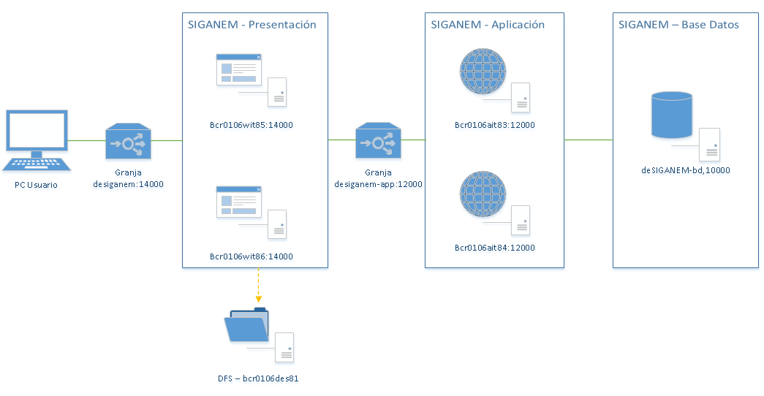

## **Diagrama de paquetes**

Garantías Operaciones

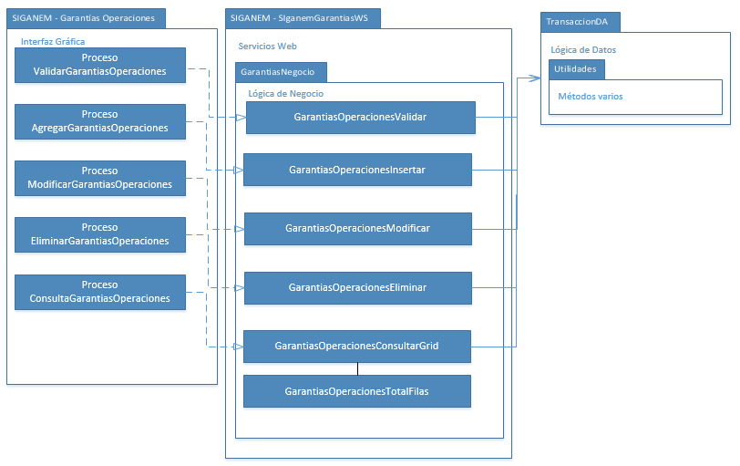

Garantías Operaciones Relacionadas

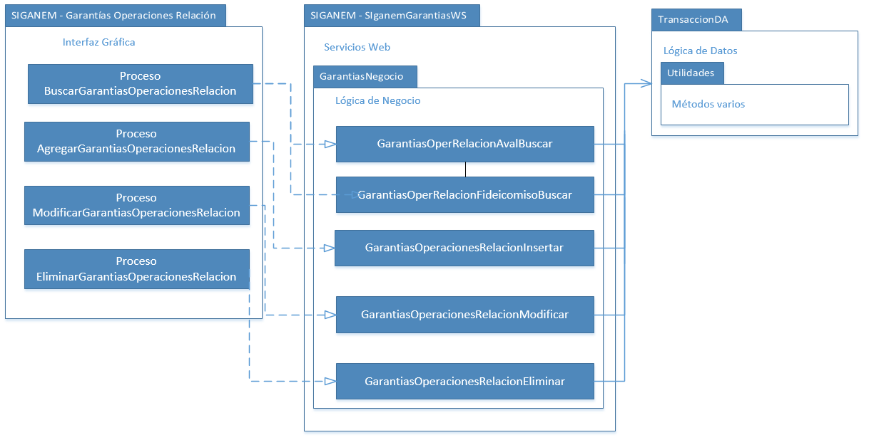

## **Diagrama de clases**

Entidades

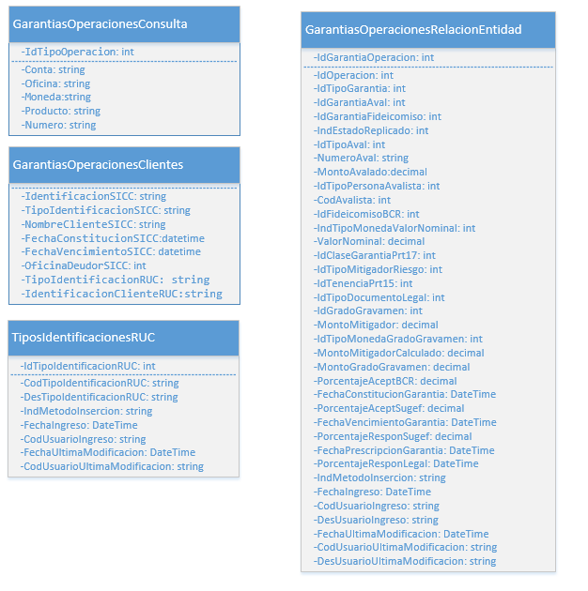

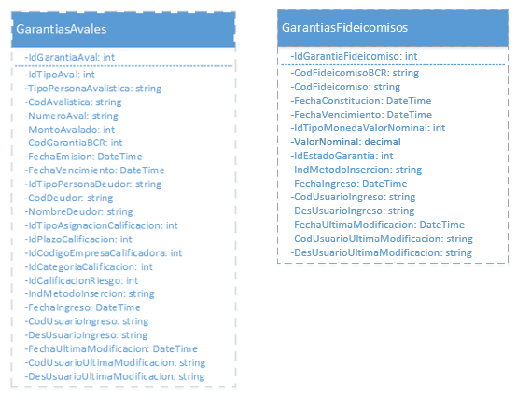

Utilidades

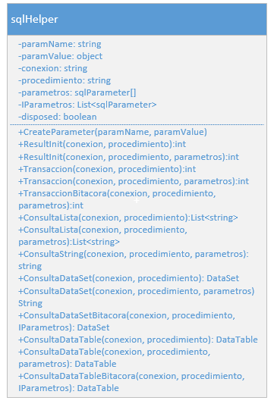

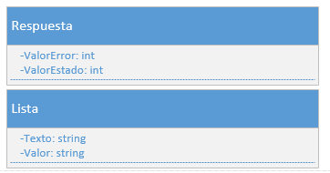

Datos

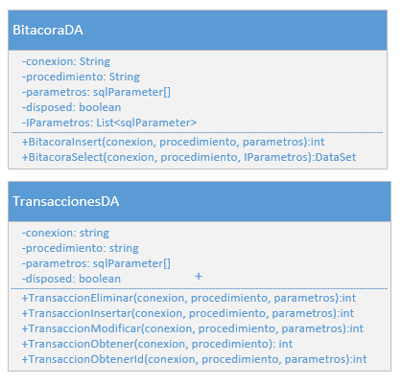

Negocio

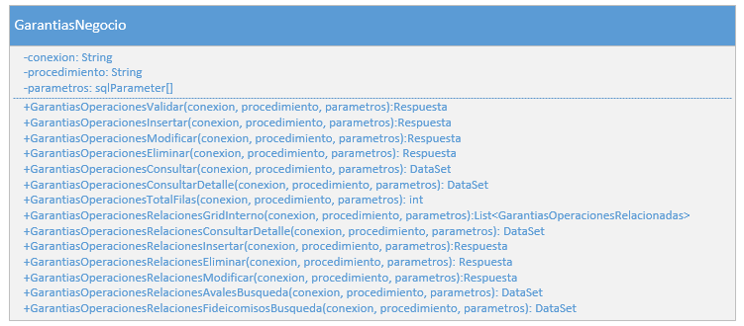

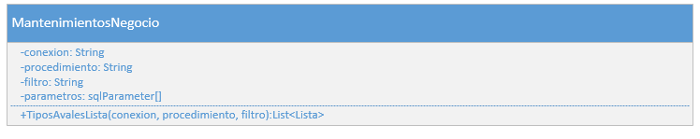

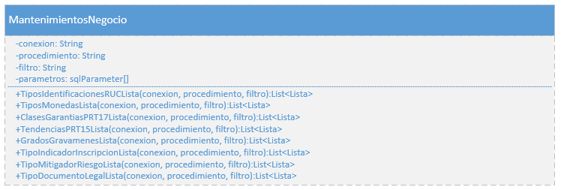

WebServices

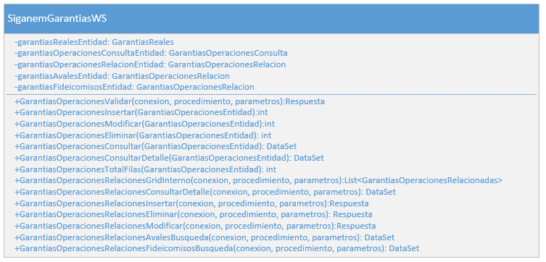

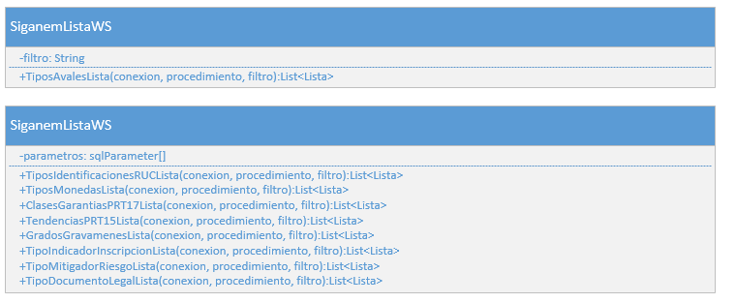

## **Diagrama de secuencias**

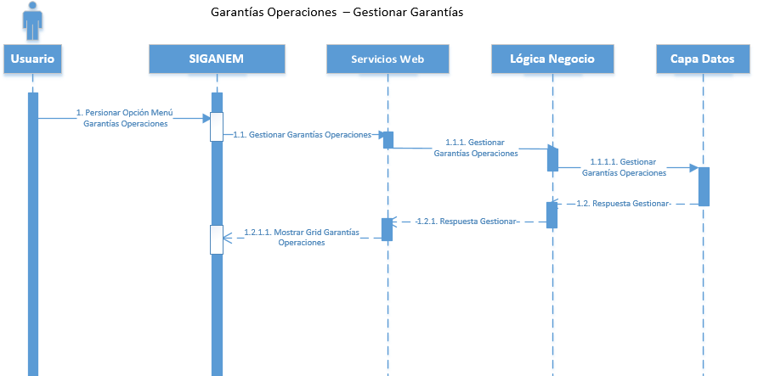

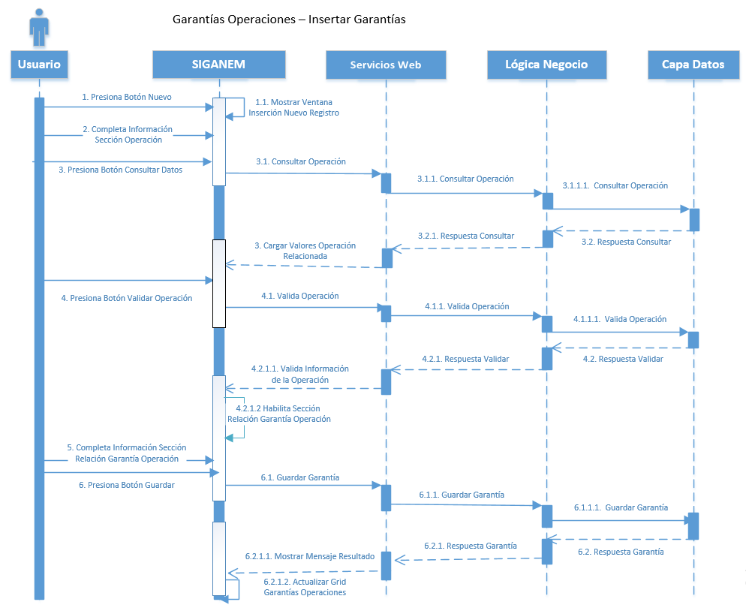

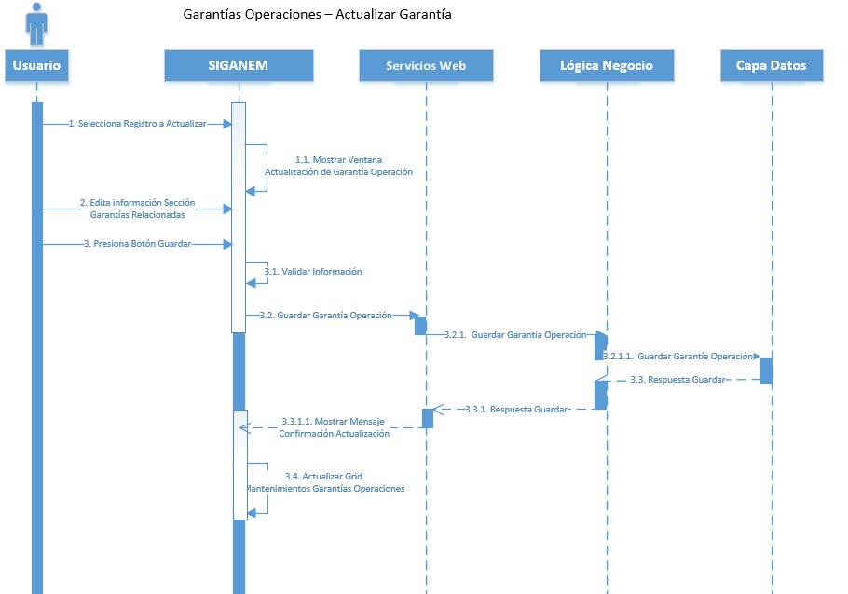

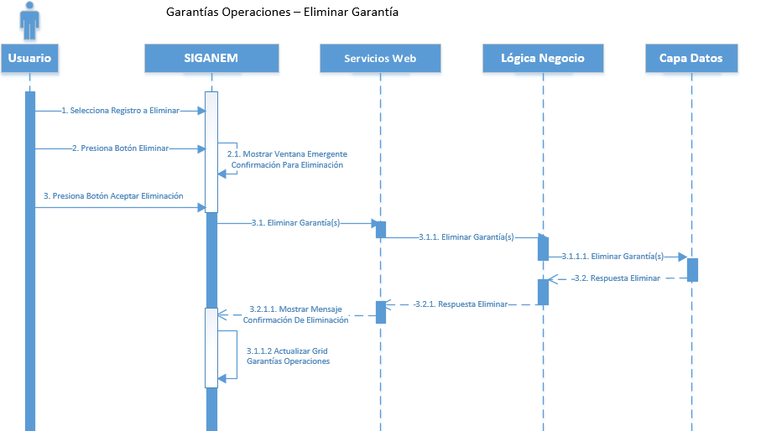

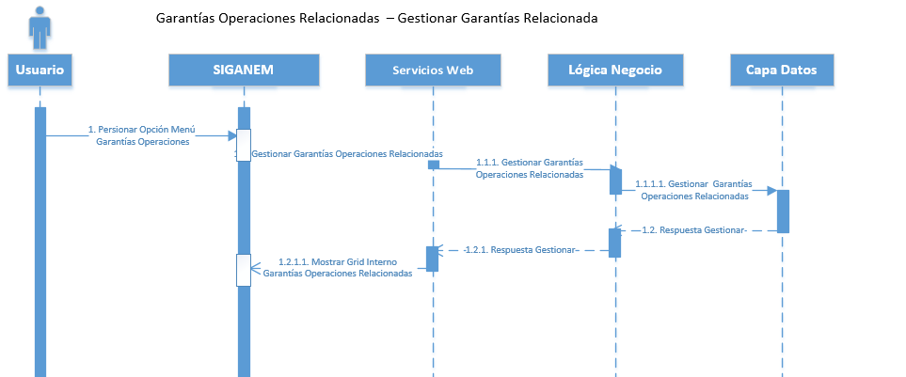

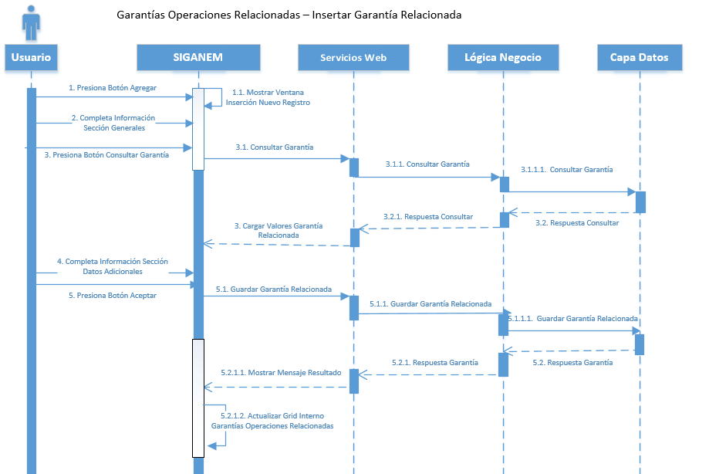

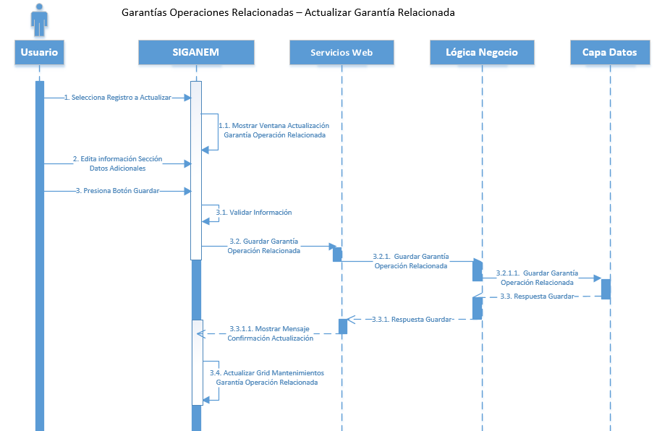

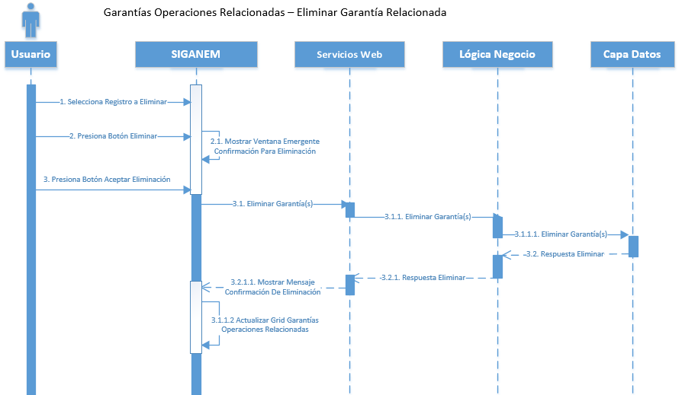

## **Consideraciones de base de datos**

|  |  |  |  |  |
| --- | --- | --- | --- | --- |
| **Nombre del objeto** | **Tipo** | **Descripción** | **Estado del componente** | **Controles de seguridad** |
| GARANTIAS_OPERACIONES | Tabla | Almacenar la información de las relaciones de garantías y operaciones. | Modificar | N/A |
| TRAMAS | Tabla | Almacenar la información para la generación de las tramas | Modificar | N/A |
| Garantias_Operaciones_Actualiza | Procedimiento | Procedimiento almacenado que actualiza los datos de la relación. | Modificar | N/A |
| Garantias_Operaciones_Consulta_Detalle | Procedimiento | Procedimiento almacenado que consulta una relación específica. | Modificar | N/A |
| Garantias_Operaciones_Consulta_Grid_Interno | Procedimiento | Procedimiento almacenado que consulta las relaciones de una operación. | Modificar | N/A |
| Garantias_Operaciones_Elimina | Procedimiento | Procedimiento almacenado que elimina una relación | Modificar | N/A |
| Garantias_Operaciones_Estado_Replica | Procedimiento | Procedimiento almacenado que actualiza el estado de réplica | Modificar | N/A |
| Garantias_Operaciones_Inserta | Procedimiento | Procedimiento almacenado que inserta una relación. | Modificar | N/A |
| Garantias_Operaciones_Trama | Procedimiento | Procedimiento almacenado que genera la trama | Modificar | N/A |
| Operaciones_Actualiza | Procedimiento | Procedimiento almacenado que actualiza la operación | Modificar | N/A |
| Operaciones_Actualiza_Generales | Procedimiento | Procedimiento almacenado que actualiza la operación | Modificar | N/A |
| Operaciones_Elimina | Procedimiento | Procedimiento almacenado que elimina la operación | Modificar | N/A |
| Operaciones_Garantias_Fideicomisos_Busqueda | Procedimiento | Procedimiento almacenado para consultar el fideicomiso | Nuevo | N/A |
| Operaciones_Garantias_Avales_Busqueda | Procedimiento | Procedimiento almacenado para consultar el aval | Nuevo | N/A |

## **Especificación de disponibilidad, continuidad (recuperación) y desempeño**

<En caso que dentro del desarrollo o mantenimiento del software aplicativo, existiesen requerimientos de disponibilidad, continuidad (recuperación) y desempeño deberán ser documentados en este apartado>

|  |  |  |
| --- | --- | --- |
| **Tipo de requerimiento** | **Descripción de la solución** | **Supuestos** |
| <Indicar si el requerimiento es de disponibilidad, continuidad (recuperación) o desempeño> | <Describa detalladamente la solución para el requerimiento asociado> | <En caso de que aplique, describir todos los supuestos técnicos que serán considerados en la solución> |

## **Parámetros del sistema**

<En esta sección se deben especificar los parámetros que serán modificados, eliminados o incorporados y su descripción. Cada fila de la tabla corresponde a un parámetro>

|  |  |  |
| --- | --- | --- |
| **Nombre del parámetro** | **Descripción** | **Estado del parámetro** |
| <Indicar los parámetros que se deben modificar, eliminar o agregar> | <Indicar la descripción de los parámetros que se deben modificar, eliminar o agregar> | <Indicar si el parámetro es nuevo, eliminado o está siendo modificado> |

# Aprobación

Este apartado es de carácter obligatorio en todo desarrollo o mantenimiento, se debe aprobar sin excepción. El colaborador que revise el diseño debe completar esta sección

|  |  |  |  |  |
| --- | --- | --- | --- | --- |
| **Criterios de valoración del diseño de la solución** | **Sí** | **No** | **No aplica** | **Observaciones** |
| ¿El diseño de la solución satisface los requerimientos de usuario y técnicos especificados? | <Marque con X> | <Marque con X> | <Marque con X> |  |
| ¿Las secciones obligatorias (Definición de la solución, Consideraciones del sistema, Casos de uso y Diseño de interfaces técnicas) se encuentran completas?  **Nota:** si alguna de las secciones no se completó, considerar si se encuentra justificada | <Marque con X> | <Marque con X> | <Marque con X> |  |
| ¿Los apartados opcionales dentro de la sección Otros diseños, que se hayan completado, se encuentran completos? | <Marque con X> | <Marque con X> | <Marque con X> |  |
| ¿El diseño de la solución es una guía legible y comprensible para quienes generarán el código? | <Marque con X> | <Marque con X> | <Marque con X> |  |
| ¿El diseño de la solución considera la guía para la seguridad de las aplicaciones?  **Nota:** La guía para la seguridad de las aplicaciones se encuentra publicada en las Disposiciones sobre seguridad en tecnología del Conglomerado Financiero BCR en el Anexo i Guía de aseguramiento de aplicaciones. | <Marque con X> | <Marque con X> | <Marque con X> |  |
| ¿Aprueba estas especificaciones de diseño? | <Marque con X> | <Marque con X> | <Marque con X> |  |

|  |  |
| --- | --- |
| **Aprobador** | |
| **Nombre del aprobador:** | <Incluir nombre completo del aprobador> |
| **Fecha:** | <Incluir la fecha de elaboración> |